Van : ledenbeheerazk@gmail.com | Datum : | 03/02/2023

Onderwerp : Koekenverkoop 18/03/2023
Beste zwemmers, Beste ouders,
Beste sympathisanten,

Om een goede zwemclub draaiende te houden zijn er niet alleen trainers en bestuursleden nodig, maar ook financiële middelen. Dit voor onder andere de aankoop van nieuw materiaal, deelnames aan wedstrijden, afhuren van het zwembad, organisatie van zwemkampen en zoveel meer.

Om de nodige extra inkomsten te bekomen organiseren we opnieuw een koekenverkoop!
Dit jaar verkopen we koekenpakketten van Milka en dit tegen een prijs van 9 euro per pakket ! Wat jullie mogen verwachten in het pakket, zie je op onderstaande afbeelding !
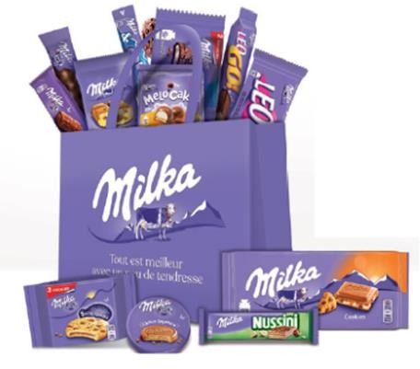
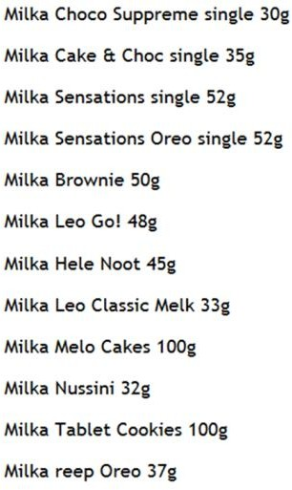

We doen als vorig jaar een individuele verkoop maar ook een verkoop op strategische plaatsen in Kalmthout en nadien nog een stratenverkoop.

Individuele verkoop
De zwemmers verkopen zoveel mogelijk dozen aan vrienden, familie, buren, … . Via deze link kan je u bestelling online doorgeven. Het verschuldigd bedrag schrijf je over op rekeningnummer BE83 7755 9066 1515. Voor degene die liever niet online bestellen, mogen de bestelformulier invullen en deze met gepast geld afgeven tijdens het cluburen op zaterdag. Bestellen kan tot 4 maart.

De pakketten zullen klaar staan op zaterdag 18 maart 2023. De 3 beste verkopers verrassen we met een attentie!

Verkoop strategische plaatsen
We zullen op zaterdag 18 maart 2023 op enkele strategische plaatsen in Kalmthout (markt Kalmthout, Willy Vandersteenplein) onze pakketten aan de man/vrouw brengen met enthousiaste zwemmers ! We gaan verschillende groepjes maken met zwemmers en dit in de verschillende shiften (9u tot 11u, 11u tot 13u).
Komen jullie massaal mee helpen en plezier maken op deze verkoop ?!

Stratenverkoop
In de namiddag willen we de resterende pakketten deur aan deur verkopen in verschillende wijken in Kalmthout. De verkoop start om 13u30 tot 16u. We gaan in een groepje op stap en er gaat een volwassene mee (met auto of bolderkar).

Voor zowel de verkoop op strategische plaatsen als de stratenverkoop hebben we zwemmers en begeleidende ouders nodig. Jullie kunnen in het google-formulier of de bestelformulier aangeven of jullie willen meehelpen.

Praktische afspraken
Gelieve jullie bestelling ten laatste op 04/03/2023 door te geven en de betaling over te schrijven op rekeningnummer BE83 7755 9066 1515 met de vermelding: ‘koekenverkoop + naam zwemmer’.

De Milka-pakketten worden opgehaald op zaterdag 18/03/2023 tussen 9u en 18u.
Gelieve ten laatste op 11/03/2023 door te geven of je als zwemmer of ouder mee komt helpen bij de verkoop op strategische plaatsen.

We hopen dit jaar op een nieuwe succesvolle editie! Veel succes met de verkoop! Het koekenteam

Bestelformulier:

Naam zwemmer:

Aantal Milka-pakketten | Prijs | Totaal
 | 9€/stuk

Ik doe 18/03/2023 mee aan:

- Maktverkoop
  - groep 1 van 9u tot 11u
  - groep 2 van 11u tot 13u
  - heel de voormiddag

- stratenverkoop van 13u30 - 16u
  - mijn mama of papa gaat mee (met de auto) om rond te rijden
  - ik ga mee in het groepje van ….

- Ik doe niet mee aan de stratenverkoop/verkoop op de markt

